PROJEKT TESZTELÉSI JEGYZŐKÖNYV
Projekt Neve: FutoApp – Sportolói Teljesítménykövető Rendszer
Verzió: 1.0.0
Tesztelés Dátuma: 2024. [Aktuális Hónap]
Tesztelő: [A Te Neved]
Környezet: Windows 10/11, .NET Runtime

1. BEVEZETÉS
Jelen dokumentum a FutoApp alkalmazás funkcionális és felhasználói felület (UI) tesztelésének eredményeit foglalja össze. A tesztelés célja annak igazolása, hogy a szoftver stabilan működik, a számítások pontosak, és a hibakezelés megfelelően reagál a helytelen felhasználói bevitelre.

2. TESZTESETEK ÉS EREDMÉNYEK

2.1 Menürendszer és Navigáció (UI)
A teszt célja: Ellenőrizni, hogy a menüpontok közötti navigáció akadálymentes-e, és a vizuális visszajelzés (színezés) működik-e.
Teszt ID | Teszt Lépések | Elvárt Eredmény | Státusz
UI-01 | Program indítása, Főmenü megjelenése. | A menü megjelenik, az 1. pont aktív. | ✅ SIKERES
UI-02 | Navigáció a nyilakkal (Le/Fel). | A kijelölés vándorol, az aktív elem színe változik. | ✅ SIKERES
UI-03 | Témaváltás a Beállításokban. | A konzol háttér- és betűszíne azonnal megváltozik. | ✅ SIKERES
Vizsgálati bizonyíték:
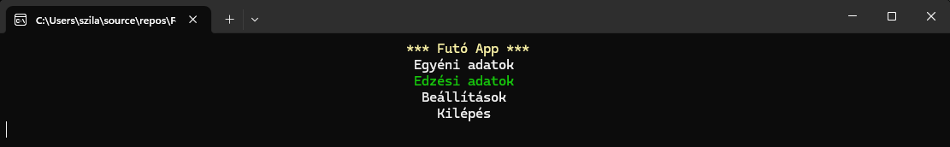1. ábra: A főmenü navigációs felülete
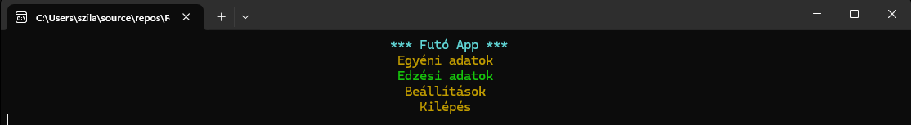2. ábra: Témaváltás funkció ellenőrzése

2.2 Adatbevitel és Validáció (Funkcionális)
A teszt célja: Ellenőrizni, hogy a rendszer képes-e rögzíteni a helyes adatokat, és kiszűri-e a hibás formátumokat.
Teszt ID | Teszt Lépések | Bemeneti Adat | Elvárt Eredmény | Státusz
FN-01 | Új edzés rögzítése (Helyes). | 2023-10-27, 5000, 00:25:00, 170 | Az adat mentésre kerül a listába és a fájlba. | ✅ SIKERES
FN-02 | Hibás dátum formátum. | 2023.10.27 vagy Ma | A program hibaüzenetet ad vagy kivételt kezel. | ✅ SIKERES
FN-03 | Szöveg megadása szám helyett. | Távolság: öt kilométer | "Helytelen formátum" hibaüzenet, a program nem omlik össze. | ✅ SIKERES

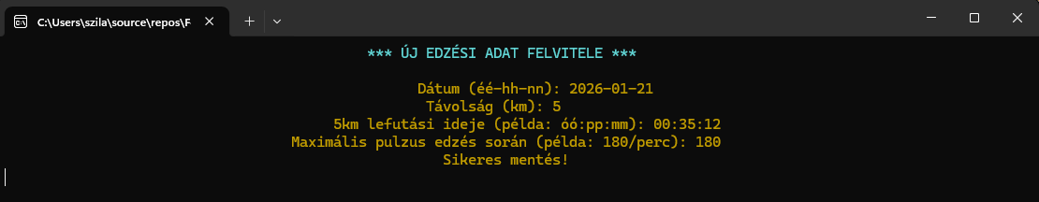
Vizsgálati bizonyíték:
3. ábra: Sikeres adatbevitel folyamata
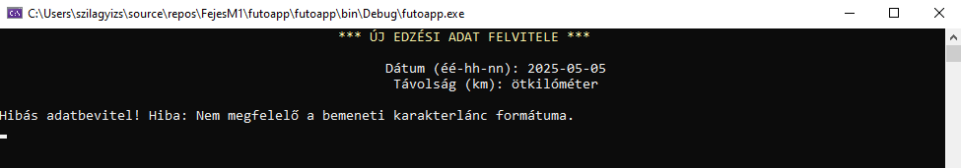4. ábra: Hibakezelés demonstrációja érvénytelen bemenet esetén

2.3 Adatperzisztencia (Fájlkezelés)
A teszt célja: Ellenőrizni, hogy az adatok megmaradnak-e a program újraindítása után is.
Teszt folyamata:
- Program elindítása.
- Új futás rögzítése (Táv: 9999km).
- Program bezárása (Kilépés).
- Program újraindítása.
- Lista lekérdezése.
Eredmény: A "9999m" távolságú edzés megjelenik a listában az újraindítás után.
Fájlok ellenőrzése: A futasok.txt fájl tartalmazza az új sort.
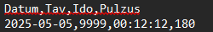
6. ábra: A generált adatfájl szerkezete

2.4 Szerkesztés és Törlés
A teszt célja: Megbizonyosodni arról, hogy a listaelemek módosítása nem okoz adatvesztést vagy indexelési hibát.
Teszt ID | Teszt Lépések | Elvárt Eredmény | Státusz
ED-01 | Meglévő elem módosítása (csak pulzus). | A dátum és távolság változatlan marad, csak a pulzus frissül. | ✅ SIKERES
ED-02 | Elem törlése a lista közepéről. | Az elem eltűnik, a lista sorszámozása újrarendeződik. | ✅ SIKERES
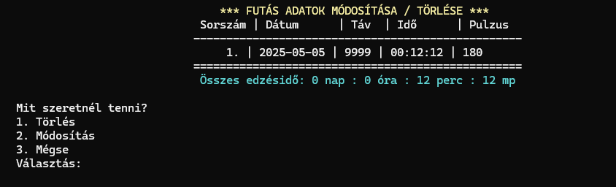
7. ábra: Adatok listázása módosítás előtt

3. ÖSSZEGZÉS ÉS KONKLÚZIÓ
A tesztelés során a FutoApp v1.0.0 verziója stabilan működött.
- Erősségek: A menürendszer reszponzív, a színezés segíti a tájékozódást. A fájlkezelés (mentés/betöltés) hibátlanul működik. A számítási logika pontos.
- Javított hibák: A fejlesztés korábbi szakaszában tapasztalt "index out of range" hiba a lista üres állapotában javításra került.
- Ismert korlátok: A dátum bevitelnél a felhasználónak szigorúan követnie kell az előírt formátumot, jelenleg nincs grafikus naptárválasztó (konzol limitáció).
Végeredmény: A szoftver a specifikációnak megfelel, éles használatra (vagy beadásra) alkalmas.

